Сравнение противоизносных свойств водно-органических растворов, содержащих наноразмерные частицы свинца и палладия
Ю.П. Косогова ¹, В.Э. Бурлакова²
¹Волгодонский инженерно-технический институт –
филиал Национального исследовательского ядерного университета «МИФИ»;
²Донской государственный технический университет

Аннотация: Перспективным направлением создания новых смазочных материалов является их модифицирование нанокластерами металлов, которые формируют в зоне трения защитные пленки, обеспечивающие уменьшение износа пар трения. В связи с этим целью настоящей работы является изучение трибологических свойств смазочных композиций, содержащих наноразмерные частицы свинца и палладия. Смазочные композиции получали в водных растворах в процессе электролиза со свинцовым анодом или в присутствии солей палладия в ультразвуковом поле (комплексная обработка). Трибологические исследования показали, что полученные смазочные композиции обладают высокими противоизносными и противозадирными свойствами.
Ключевые слова: наноразмерные частицы, трение, износ, противоизносные и противозадирные свойства.

Наноразмерные кластеры металлов обладают необычными свойствами, т.к. уменьшение размера частиц приводит к возрастанию доли поверхностного вклада в общие свойства системы, что сопровождается заметными изменениями физических и химических свойств металлов, сплавов и их соединений [1, 2]. Применение наноматериалов в качестве объектов трибологических исследований сравнительно мало изучено [3-7].
Смазочные композиции водных растворов спиртов, содержащие кластеры свинца, получали при электролизе (сила тока 20 мА) [8] водного раствора многоатомного спирта - сорбита с активным свинцовым анодом в ультразвуковом поле с рабочей частотой 22 кГц. Кластеры палладия получали электролизом в УЗ-поле растворов хлорида палладия в водно-спиртовых смесях на платиновых электродах. В зависимости от продолжительности комплексной обработки в объёме накапливаются как растворимые в исследуемых спиртовых смесях координационные соединения металлов, так и наноразмерные кластеры.
Триботехнические свойства полученных смазочных материалов исследовали с использованием четырехшариковой машины трения марки ЧШМ-1. Исследования проводили в соответствии с ГОСТ 9490-75. В качестве трущихся поверхностей использовали четыре стальных шарика диаметром 12,7 мм из стали ШХ-15, верхний шарик закрепляли во вращающемся шпинделе (частота вращения равна 1460±70 мин⁻¹), а три нижних – неподвижно располагали в обойме машины с испытуемым смазочным материалом. Диаметр пятна износа D_{и} определяли на основе 60 минутных испытаний при постоянной нагрузке 392 Н (40 кгс).
Противоизносные свойства смазочных композиций (СК) оценивали по величине диаметра пятна износа D_{и}, результаты представлены на рис.1.
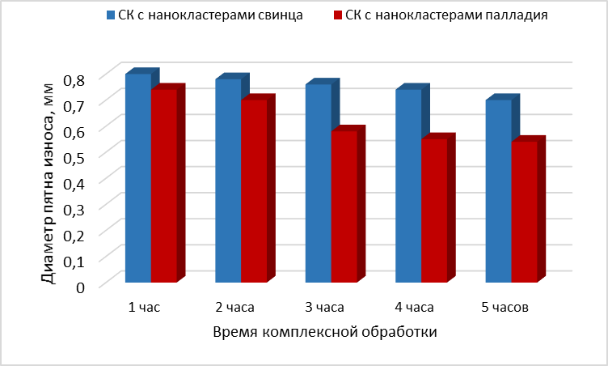
Рис.1 - Зависимость диаметра пятна износа для 50% водного раствора сорбита от времени комплексной обработки

Из гистограммы следует, что уменьшение диаметра пятна износа наблюдается при увеличении количества металлсодержащих продуктов, зависящего от времени комплексной обработки.
Для определения качества смазывающего действия смазочных композиций проводили 10 секундные испытания по определению противозадирных свойств смазок (индекс задира И_{з}), способности смазки предотвращать возникновение задира трущихся поверхностей (критическая нагрузка Р_{к}) и предельной работоспособности смазки (нагрузка сваривания Р_{с}). Критической нагрузкой считалась нагрузка, при которой средний диаметр пятен износа нижних шаров был меньше или равен значению диаметра взаимодействия двух идентичных шаров при условии статического контакта с добавлением 0,15 мм (d_{i} = d_{r} + 0,15). При такой нагрузке смазка еще способна защищать трущиеся поверхности от задира [9-10].
Нагрузкой сваривания считали наименьшую нагрузку, при которой наблюдалось сваривание шаров или останавливалась машина. Результаты исследований представлены на рис. 2.
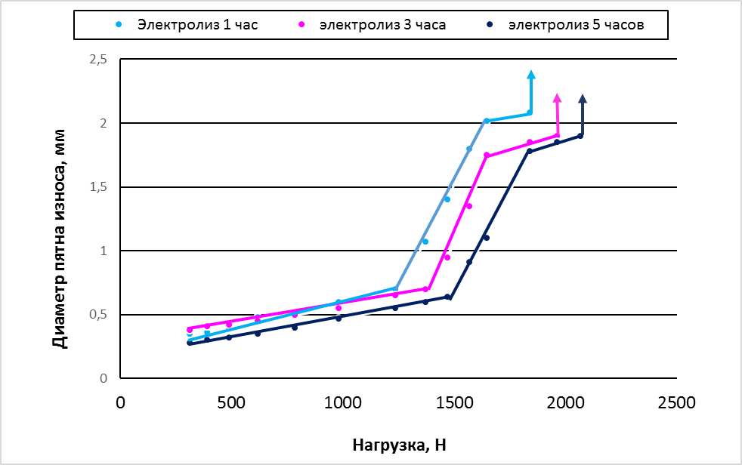
Рис. 2 - Зависимость диаметра пятна износа от нагрузки для СК с наноразмерными кластерами палладия

Сравнение противозадирных свойств растворов, содержащих 50% сорбита и нанодисперсные частицы свинца и палладия, свидетельствует, что исследуемые СК способны формировать на поверхности трения металлоплакирующую пленку, триботехнические свойства которой зависят от продолжительности электролиза водно-органической смеси в комплексе с УЗ воздействием. Диспергированные частицы металлов, входящие в состав полученных композиций, имеют различное влияние на противоизносные свойства смазки. Так, нанокластеры палладия оказывают больший положительный эффект: критическая нагрузка для водных растворов сорбита с нанокластерами палладия увеличивается на 35-50% и на 24-46% повышается значение нагрузки сваривания по сравнению с СК, содержащими нанокластеры свинца (рис.3).
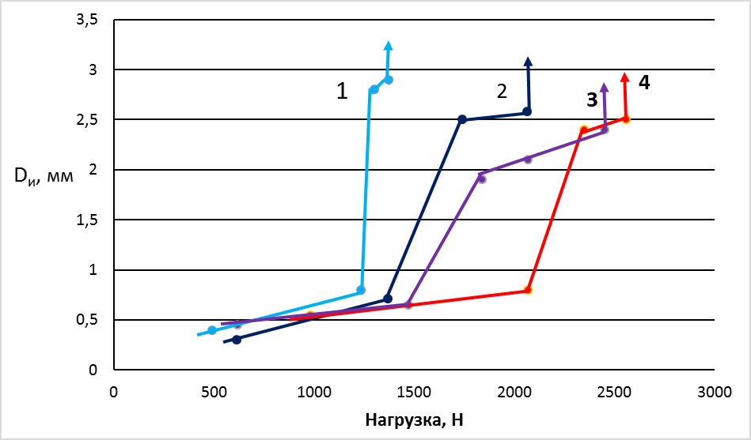
Рис. 3 - Сравнение противозадирных свойств 50% водных растворов сорбита: 1 – комплексная обработка в течение 3 часов со свинцовым анодом; 2 – комплексная обработка в течение 5 часов со свинцовым анодом;
3 - комплексная обработка в течение 3 часов с хлоридом палладия;
4 - комплексная обработка в течение 5 часов с хлоридом палладия

Выводы
Полученные в настоящей работе экспериментальные данные подтверждают, что наноразмерные частицы металлов, содержащиеся в СК, снижают адгезионную составляющую трения, предохраняя стальные поверхности от схватывания в тяжело нагруженных узлах трения. Для рассмотренной пары трения сталь-сталь зависимость эффективности смазочного материала от природы металлоплакирующей присадки увеличивается от палладия к свинцу. Возрастание значений критической нагрузки и нагрузки сваривания при переходе от свинца к палладию очевидно связано с облагораживанием поверхности трения (увеличением электродного потенциала) (Е^{º}(Pd²⁺/Pd)=0,987B, E^{º}(Pb²⁺/Pb)=-0,126B) и с большей устойчивостью нанокластеров в указанном ряду металлов, что способствует формированию на поверхности трения структур более механически прочных.
Литература
- Алферов Ж.И., Асеев А.Л., Гапонов С.В., Копьев П.С., Панов В.И., Полторацкий Э.А., Сибельдин Н.Н., Сурис Р.А. Наноматериалы и нанотехнологии // Микросистемная техника. 2003. №8. С. 313.
- Yu, Wei, Fu Xun. Preparation and tribological behavior of organic fluid containing silver nanoparticles. // Mocaxue Xuebao (2004), 24(5), рp.425-428.
- Фришберг И. В., Золотухина Л.В., Харламов В.В., Батурина О.К., Панкратов А.А., Кишкопаров Н.В. Восстановление поврежденной поверхности при работе пары трения в присутствии ультрадисперстного порошка медного сплава // Металловедение и термическая обработка металлов. 2000. №7. С.21-23.
- Мантурова Е.А. Применение наноматериалов и нанофункциональных присадок в перспективных технологиях лубрикации контакта гребня колеса с боковой поверхностью головки рельса // Инженерный вестник Дона, 2010. №2. URL: ivdon.ru/ru/magazine/archive/n2y2010/197.
- Косогова Ю.П., Бурлакова В.Э., Томилин С.А. Получение наноразмерных частиц металлов и их влияние на триботехнические характеристики смазочных композиций// Инженерный вестник Дона, 2016. №1. URL: ivdon.ru/ru/magazine/archive/n1y2016/3497
- Соболь Д.А. Выбор металлсодержащих присадок для повышения смазочных способностей синтетических масел. // Трение и смазка в машинах и механизмах. 2008. №1. С.24-26.
- Padgurskas, J., et al. Tribological properties of lubricant additives of Fe, Cu and Co nanoparticles. Tribologu International. 2013, vol. 60, no. 4, pp. 224-232.
- Чуловская С.А., Парфенюк В.И., Лилин С.А., Гиричев Г.В. Электрохимический синтез и высокотемпературные исследования наноразмерных медьсодержащих порошков // Химия и химическая технология. 2006. Т. 49. вып.1 С. 35-39.
- Мур Д. Основы применения трибоники. М: Мир, 1978. 483 с.
- Войтов В.А., Левченко А.В. Интегральный критерий оценки трибологических свойств смазочных материалов на четырёхшариковой машине //Трение и износ. 2001 (22). №4 С. 444-447.
References
- Alferov Zh.I., Aseev A.L., Gaponov S.V., Kop'ev P.S., Panov V.I., Poltorackij Je.A., Sibel'din N.N., Suris R.A. Mikrosistemnaja tehnika. 2003. №8. pp. 3-13.
- Yu, Wei, Fu Xun. Preparation and tribological behavior of organic fluid containing silver nanoparticles. Mocaxue Xuebao (2004), 24(5), pp.425-428.
- Frishberg I.V., Zolotuhina L.V., Harlamov V.V., Baturina O.K., Pankratov А.А. Metallovedenie i termicheskaja obrabotka metallov. 2000. №7. pp.21-23.
- Manturova E.A. Inženernyj vestnik Dona (Rus), 2010. №2. URL: ivdon.ru/ru/magazine/archive/n2y2010/197.
- Kosogova Ju.P., Burlakova V.Je., Tomilin S.A. Inženernyj vestnik Dona (Rus), 2016. №1. URL: ivdon.ru/ru/magazine/archive/n1y2016/3497.
- Sobol' D.A. Trenie i smazka v mashinah i mehanizmah. 2008. №1. pp.24-26.
- Padgurskas, J., et al. Tribological properties of lubricant additives of Fe, Cu and Co nanoparticles. Tribologu International. 2013, vol. 60, no. 4, pp. 224-232.
- Chulovskaja S.A., Parfenjuk V.I., Lilin S.A., Girichev G.V. Himija i himicheskaja tehnologija. 2006. T. 49. vyp.1 pp. 35-39.
- Mur D. Osnovy primenenija triboniki. M: Mir, 1978. 483 р.
- Vojtov V.A., Levchenko A.V. Trenie i iznos. 2001 (22). №4 pp. 444-447.

